КРАСНОДАРСКИЙ КРАЙ  
МУЛ УКС

НОВОКУБАНСКОГО РАЙОНА

ОБОСНОВАНИЕ

необходимости получения разрешения на отклонение от  
предельных параметров при реконструкции индивидуального  
жилого дома на земельном участке по адресу:  
г. Новокубанск, ул. Н. Шабатько, 60

2251-321-0

КРАСНОДАРСКИМ КРАЙ  
МУПУКС

НОВОКУБАНСКОГО РАЙОНА

Заказчик: гр. Лобов С.В.

ОБОСНОВАНИЕ

необходимости получения разрешения на отклонение от  
предельных параметров при реконструкции индивидуального  
жилого дома на земельном участке по адресу:  
г. Новокубанск, ул. Н. Шабатько, 60

2251-321-0

Директор

ГИП

Инженер



Федораев В.С.  
Кедя О.П.  
Кравченко Р.Ю.

*НОРМОКОНТРОЛЬ* I *СОГЛАСОВАНО*



S3

КРАСНОДАРСКИЙ КРАЙ  
МУПУКС

НОВОКУБАНСКОГО РАЙОНА  
Член СРО союз «РОПК» СРО-П-034-12102009  
Местонахождение: 352240, г. Новокубанск, ул. Лермонтова, 63

Тел. 8(86195)31050

от 15.03.2021 г. №2251.

ОБОСНОВАНИЕ

необходимости получения разрешения на отклонение от  
предельных параметров при реконструкции индивидуального  
жилого дома на земельном участке по адресу:  
г. Новокубанск, ул. Н. Шабатько, 60

Пояснительная записка

Земельный участок площадью 640 кв.м, с кадастровым номером  
23:21:0401010:512, расположен по адресу; г. Новокубанск, ул. Н. Шабатько, 60  
принадлежит на праве собственности гр. Лобову Сергею Викторовичу, о чем  
сделана запись в Едином государственном реестре. На данном земельном  
участке расположены следующие объекты капитального строительства:  
индивидуальный жилой дом (основного назначения); хозблок  
(вспомогательного использования). При этом, здание жилого дома планируется

|  |  |  |  |  |  |  |  |  |  |
| --- | --- | --- | --- | --- | --- | --- | --- | --- | --- |
|  |  |  |  | / |  | 2251-321 - О |  |  |  |
| Изм. | Кол. | Лист | >§? док. | ,ЗПу | Дата |  |  |  |  |
| Разработал | | Кравченко | |  | 33.21 |  | Стадия | Лист | Листов |
|  | |  | | 1л | 1 |  | п | 1 | 10 |
| Н. контр. | | К едя | |  | 33.21 | Общая пояснительная записка |  |  |  |
| ГИЛ |  | Кедя |  | W\'/ | 33.21 |  | МУП УКС | | |
|  |  |  |  | -Fr |  |  | Ново кубанского района | | |

*НОРМОКОНТРОЛЬ* I А *СОГЛАСОВАНО*

3

«Q

реконструировать, с целью улучшения жилищных условий путем возведения  
новой пристройки. Реконструируемый объект возведен как объект  
капитального строительства с готовностью 100% и эксплуатируется по  
функциональному назначению как индивидуальный жилой дом, а также имеет  
общую площадь 68,8 кв.м.

Согласно правил землепользования и застройки Новокубанского  
городского поселения Новокубанского района (далее ПЗЗ), утвержденными  
решением Совета Новокубанского городского поселения Новокубанского  
района от 01.08.2014 г. № 585 «Об утверждении Правил землепользования и  
застройки территории Новокубанского городского поселения Новокубанского  
района Краснодарского края», в редакции от 24.01.2020 г. № 75 «О внесении  
изменений в решение Совета Новокубанского городского поселения  
Новокубанского района от 01.08.2014 г. № 585 «Об утверждении Правил  
землепользования и застройки территории Новокубанского городского  
поселения Новокубанского района Краснодарского края», установлен  
градостроительный регламент, в соответствии с которым данный земельный  
участок расположен в территориальной зоне Ж-1А - зона застройки  
индивидуальными жилыми домами. Зона застройки индивидуальными жилыми  
домами Ж-1 А выделена для обеспечения правовых, социальных, культурных,  
бытовых условий формирования жилых районов с минимально разрешенным  
набором услуг местного значения, где установлены следующие предельные  
(минимальные и (или) максимальные) размеры земельных участков и  
предельные параметры разрешенного строительства или реконструкции  
объектов капитального строительства:

1. минимальная/максимальная площадь земельных участков — 300-2500

кв.м;

1. минимальная ширина вдоль фронта улицы -12 м;

|  |  |  |  |  |  |
| --- | --- | --- | --- | --- | --- |
|  |  |  |  | -J7; |  |
|  |  |  |  | ЩУ |  |
| Изм. | Кол. | Лист | Лодок | Подк | Дата |

*НОРМОКОНТРОЛЬ* I А *СОГЛАСОВАНО*

1. минимальный отступ зданий, сооружений, строений и сооружений  
   вспомогательного использования от передней границы - территории общего  
   пользования - 5,0 м (за исключением навесов, беседок, мангалов, вольеров - 1,0  
   м) в новых микрорайонах; по линии существующей застройки в застроенной  
   территории;
2. минимальный отступ зданий, сооружений, строений и сооружений  
   вспомогательного использования от боковой границы - границы смежных  
   земельных участков - 3,0 м (за исключением навесов, беседок, мангалов,  
   вольеров - 1,0 м); при блокировке - 0,0 м;
3. минимальный отступ зданий, сооружений, строений и сооружений  
   вспомогательного использования от задней границы - границы смежных  
   земельных участков - 3,0 м (за исключением навесов, беседок, мангалов,  
   вольеров - 1,0 м); при блокировке - 0,0 м;
4. максимальное количество надземных этажей зданий (за исключением  
   строений и сооружений вспомогательного использования) - 3; для строений и  
   сооружений вспомогательного использования - 2;
5. максимальная высота зданий от уровня земли до уровня верха  
   перекрытия последнего этажа (за исключением строений и сооружений  
   вспомогательного использования) - 20 м;
6. максимальный процент застройки - 60%.

В связи с необходимостью улучшения жилищных условий путем

реконструкции существующего объекта ИЖС, со строительством одной  
пристройки (с юго-западной стороны), необходимо провести мероприятия по  
реконструкции в объекте расположенном с отклонением от предельных  
параметров утвержденных градостроительным регламентом.

Расчетные технико-экономические показатели индивидуального  
жилого дома после реконструкции составят:

|  |  |  |  |  |  |  |
| --- | --- | --- | --- | --- | --- | --- |
|  |  |  |  | J) |  |  |
|  |  |  |  |  |  |  |
| Изм. | Кол. | Лист | №док | По^п. | | Дата |

Льют

*НОРМОКОНТРОЛЬ* I а *СОГЛАСОВАНО*

* площадь застройки - 100,5 кв.м;
* обшая площадь - 72,9 кв.м;
* жилая площадь - 42,3 кв.м;
* площадь здания (площадь, определенная в соответствии с  
  требованиями, утвержденными приказом Минэкономразвития № 90 от  
  01.03.2016 г.) - 94,1 кв.м;
* строительный объем - 302,0 куб.м;
* максимальная высота - 5,50 м;
* количество этажей - 1, в том **числе подземных** - **0;**
* этажность -1;
* функциональное назначение - индивидуальный жилой дом.

Существующий реконструируемый объект недвижимости возведен до  
установления действующего градостроительного регламента, а именно в 1975  
году. При этом, на возведение данного жилого дома было получено  
соответствующее разрешение на строительство. В настоящее время,  
рассматриваемый объект недвижимости расположен на земельном участке с  
отклонением от предельных параметров утвержденных градостроительным  
регламентом, а именно на расстоянии 1,3-1,4 м от межевой границы с соседним  
земельным участком по ул. Н. Шабатько, 56 (по нормативу - не менее 3,0 м) и  
1,3 м от фасадной межевой границы по ул. Н. Шабатько (по нормативу не менее  
5,0 м). При этом, строительство новой пристройки не нарушит установленные  
градостроительные отступы от межевых границ. Согласно ст. 36 п. 9  
Градостроительного кодекса Российской Федерации, реконструкция объектов  
капитального строительства, предельные параметры которых не соответствуют  
градостроительному регламенту, осуществляется только путем приведения  
таких объектов в соответствие с градостроительным регламентом или путем  
уменьшения их несоответствия предельным параметрам разрешенного

|  |  |  |  |  |  |  |
| --- | --- | --- | --- | --- | --- | --- |
|  |  |  |  |  | (\|) / | г- |
|  |  |  |  |  | >Ы7 |  |
| Изм. | Кол. | Лист | Лг»док | Подг! | | Дата |

*НОРМОКОНТРОЛЬ* I А *СОГЛАСОВАНО*

О)

строительства. Ввиду возведения данного реконструируемого объекта  
капитального строительства в соответствии с разрешительными  
документами и с действующими на то время градостроительными  
нормами, его капитальности, а также государственной регистрации права  
как недвижимое имущество с записью в Едином государственном реестре,  
то приведение в соответствие с градостроительным регламентом в части  
минимального отступа зданий от границ смежных участков, без  
нарушения целостности реконструируемого объекта, невыполнимо. При  
этом, узаконенное существующее расположение реконструируемого  
объекта ИЖС, с отклонениями от предельных параметров, дает  
возможность выполнить мероприятия по его реконструкции путем  
уменьшения данных предельных параметров, установленных  
градостроительным регламентом, с учетом сохранения существующего  
архитектурно-планировочного решения.

Реконструкция существующего объекта ИЖС со строительством одной  
новой пристройки будет осуществляться с возведением отапливаемой  
пристройки основного жилого назначения с юго-западной стороны (с  
размерами 5,0x3,9 м) в створе с северо-западной стеной жилого дома. Такая  
реконструкция позволит сохранить все существующие объекты капитального  
строительства, существующие инженерные коммуникации, а также обеспечит  
нормальное и комфортное функционирование реконструируемого объекта с  
созданием дополнительных условий для полноценного удовлетворения  
жилищных, хозяйственно-бытовых и санитарно-гигиенических нужд в  
соответствии с требованиями СП 55.13330.2016 «Дома жилые  
одноквартирные».

|  |  |  |  |  |  |  |  |
| --- | --- | --- | --- | --- | --- | --- | --- |
|  |  |  |  | J ! |  |  | Лист |
|  |  |  |  |  |  | 2251-321-0 | 5 |
| Изм. | Кол. | Лист | №док | Iloifi. | Дата |

*НОРМОКОНТРОЛЬ* I А *СОГЛАСОВАНО*

Идентификация здания согласно со ст. 4 Федерального закона от  
30.12.2009 г. № 384-ФЗ «Технический регламент о безопасности зданий и  
сооружений»:

1. назначение - индивидуальный жилой дом;
2. принадлежность к объектам транспортной инфраструктуры и к другим  
   объектам, функционально-технологические особенности которых влияют на  
   безопасность - не принадлежит;
3. возможность опасных природных процессов и явлений, а также  
   технологических воздействий на территории, на которой будут осуществляться  
   строительство, реконструкция (переустройство) и эксплуатация здания или  
   сооружения - расчетная сейсмичность площадки - 7 баллов;
4. принадлежность к опасным производственным объектам - не  
   принадлежит;
5. пожарная и взрывопожарная опасность - класс функциональной  
   пожарной опасности - Ф 1.4;
6. наличие помещений с постоянным пребыванием людей - для  
   постоянного проживания;
7. уровень ответственности - нормальный.

Согласно пункту 7.9 СП 55.13330.2016 «Дома жилые

одноквартирные», степень огнестойкости и класс конструктивной  
пожарной опасности не нормируются для одноэтажных и двухэтажных  
домов. Согласно пункту 4.13 СП 4.13130.1016 «Системы противопожарной  
защиты. Ограничение распространения пожара на объектах защиты.  
Требования к объемно-планировочным и конструктивным решениям»,  
противопожарные расстояния между домами, домами и хозяйственными

о

|  |  |  |  |  |  |  |  |
| --- | --- | --- | --- | --- | --- | --- | --- |
|  |  |  |  |  |  |  | н |
|  |  |  |  | Г | у |  |  |
| Изм. | Кол. | Лист | №док | noix. | | | [Дата |

2251-321-0

Лист

*НОРМОКОНТРОЛЬ* I А *СОГЛАСОВАНО*

ч

постройками на соседних участках не нормируются при применении  
противопожарных стен в соответствии с пунктом 4.11 (выше указанного  
С1Г) и возведение домов, хозяйственных построек на смежных земельных  
участках допускается без противопожарных разрывов по взаимному  
согласию собственников (домовладельцев). Подъезд пожарных  
автомобилей к планируемому объекту ИЖС предусмотрен с ул. Н.  
Шабатько. Рассматриваемое реконструируемое здание и новая пристройка  
не ограничивают доступ пожарных автомобилей к существующим  
**объектам капитального** строительства.

В соответствии с графическим приложением к настоящему обоснованию  
(схема планировочной организации земельного участка), существующее  
расположение реконструируемого здания позволяет обеспечить объемно-  
планировочные решения в соответствии с требованиями к инсоляции согласно  
СанПиН 2.2.1/2.1.1.1076-01 «Гигиенические требования к инсоляции и  
солнцезащите помещений жилых и общественных зданий и территорий».

Участок расположен вне зон, на которые распространяются  
градостроительные, санитарно-защитные, охранные или иные ограничения.

Согласно СанПиН 2.2.1/2.1.1.1200-03 «Санитарно-защитные зоны и  
санитарная классификация предприятий, сооружений и иных объектов»,  
санитарно-защитные зоны для реконструируемого здания на рассматриваемом  
земельном участке, не предусматриваются, так как существующий  
индивидуальный жилой дом не является источником воздействия на среду  
обитания и здоровье человека.

С учетом того, что реконструируемый объект недвижимости уже  
возведен и является объектом капитального строительства  
(зарегистрирован с правом собственности как недвижимое имущество с  
записью в Едином государственном реестре), где его перенос будет

|  |  |  |  |  |  |
| --- | --- | --- | --- | --- | --- |
|  |  |  |  | «А /у |  |
|  |  |  |  | Щу |  |
| Изм. | Кол. | Лист | №док | По1п. | Дата |

*НОРМОКОНТРОЛЬ* I *СОГЛАСОВАНО*

составлять несоизмеримый ущерб при дальнейшей эксплуатации  
(конструкция фундамента выполнена из монолитного бетона и имеет  
прочную связь с землей, а наружные стены выполнены из кирпича на  
цементно-песчаном растворе с единым несущим остовом); расположен уже  
с отклонениями от предельных параметров установленных  
градостроительным регламентом, а также то, что строительство новой  
пристройки будет осуществляться без затрагивания других существующих  
зданий вспомогательного использования и сам объект после  
**реконструкции** создаст **дополнительные** условия для **полноценного**удовлетворения жилищных, хозяйственно-бытовых, санитарно-  
гигиенических нужд и с учетом нормируемых условий для проживания и  
микроклимата жилых помещений в соответствии с требованиями СП  
55.13330.2016 «Дома жилые одноквартирные», с соблюдением требований  
технических регламентов, СП и СанПиН, то возможно сохранить  
расположение реконструируемого объекта с новой пристройкой от  
межевой границы с соседним земельным участком по ул. Н. Шабатько, 56  
на расстоянии 1,3-1,4 м и от фасадной межевой границы по ул. Н.  
Шабатько на расстоянии 1,3 м.

Необходимое отклонение от предельных параметров разрешенного  
строительства или реконструкции должно осуществляться при согласии всех  
заинтересованных лиц, через проведение процедуры публичных слушаний в  
органах местного самоуправления.

|  |  |  |  |  |  |  |  |  |
| --- | --- | --- | --- | --- | --- | --- | --- | --- |
|  |  |  |  | — i | | / |  | JXfcUJT |
|  |  |  |  |  |  |  | 2251-321-0 | 8 |
| Изм. | Кол. | Лист | №док |  | Поди. | Дата |

*НОРМОКОНТРОЛЬ* I *СОГЛАСОВАНО*

Приложения:

1. Выписка СРО.
2. Топографический план.
3. Схема планировочной организации земельного участка на  
   топографической съемке Ml:500.

А

I

|  |  |  |  |  |  |  |  |
| --- | --- | --- | --- | --- | --- | --- | --- |
|  |  |  |  | 1. |) А |  |  | Лист |
|  |  |  |  | рУ |  | 2251-321-0 | 9 |
| йзм. | Кол. | Лист | №док | Подк. | Дата |

*НОРМОКОНТРОЛЬ СОГЛАСОВАНО*

ч

«3

ПРИЛОЖЕНИЯ

|  |  |  |  |  |  |  |  |  |
| --- | --- | --- | --- | --- | --- | --- | --- | --- |
|  |  |  |  |  | ) 1) | г |  | Лист |
|  |  |  |  | У | hh | г | 2251-321-0 | 10 |
| Изм. | Кол. | Лист | №док | По^и | | Дата |

Форма выписки утверждена  
приказом Ростехнадзора от 04.03.2019 Ns 86

ВЫПИСКА

ИЗ РЕЕСТРА ЧЛЕНОВ САМОРЕГУЛИРУЕМОЙ ОРГАНИЗАЦИИ

27.11.2020 612

(дата) (номер)

Союз «Региональное объединение проектировщиков Кубани» саморегулииуемая организация

(Союз "РОПК" СТО)

(полное и сокращенное наименование саморегулируемой организации)

Саморегулируемая организация, основанная на членстве лиц, осуществляющих подготовку

проектной документации

(вид саморегулируемой организации)

Россия. 350000. г. Краснодар, ул. Красноармейская, д. 68. оф. 201. <http://www.sropk.ru/>.

[info@sropk.ru](mailto:info@sropk.ru)

(адрес места нахождения саморегулируемой организации, адрес официального сайта в информационно-телекоммуникационной

сети "Интернет", адрес электронной почты)

СРО-П-034-12102009

(регистрационный номер записи в государственном реестре саморегулируемых организаций)

выдана: Муниципальное унитарное предприятие "Управление капитального строительства

Новокубанского района”

(фамилия, имя (в случае, если имеется) отчест во заявителя - физического лица или полное наименование заявителя -

юридического лица)

|  |  |
| --- | --- |
| Наименование Сведения | |
| 1. Сведения о члене саморегулируемой организации: | |
| 1.1 Полное и (в случае, если имеется) сокращенное наименование юридического лица или фамилия, имя, (в случае, если имеется) отчество индивидуального предпринимателя | Муниципальное унитарное предприятие "Управление капитального строительства Новокубанского района" МУЛ "УКС Новокубанского района" |
| 1.2 Идентификационный номер налогоплательщика (ИНН) | 2343009940 |
| 1.3 Основной государственный регистрационный номер (ОГРН) или основной государственный регистрационный номер индивидуального предпринимателя (ОГРНИП) | 1162372050983 |
| 1.4 Адрес места нахождения юридического лица | Российская Федерация, 352240, Краснодарский край, г. Новокубанск, ул. Советская, д. 82 |
| 1.5 Место фактического осуществления деятельности (только для индивидуального предпринимателя) |  |
| 2. Сведения о членстве индивидуального предпринимателя или юридического лица в саморегулируемой организации: | |
| 2.1 Регистрационный номер члена в реестре членов саморегулируемой организации | 175 |
| 2.2 Дата регистрации юридического лица или индивидуального  предпринимателя в реестре членов саморегулируемой организации  (число, месяц, год) | 18.11.2010 |
| 2.3 Дата (число, месяц, год) и номер решения о приеме в члены саморегулируемой организации | 18.11.2010, Протокол №45 |

1. Дата вступления в силу решения о приеме в члены саморегулируемой  
   организации (число, месяц, год)

18.11.2010

1. Дата прекращения членства в саморегулируемой организации (число,  
   месяц, год)
2. Основания прекращения членства в саморегулируемой организации

**3. Сведения о наличии у члена саморегулируемой организации права выполнения работ:**

1. Дата, с которой член саморегулируемой организации имеет право выполнять инженерные изыскания,

осуществлять подготовку проектной документации, строительство, реконструкцию, капитальный ремонт,  
снос объектов капитального строительства по договору подряда на выполнение инженерных изысканий,  
подготовку проектной документации, по договору строительного подряда, по договору подряда на

|  |  |  |
| --- | --- | --- |
| в отношении объектов капитального строительства (кроме особо опасных, технически сложных и уникальных объектов, объектов использования атомной энергии) | в отношении особо опасных, технически сложных и уникальных объектов капитального строительства (кроме объектов использования атомной энергии) | в отношении объектов использования атомной энергии |
| 18.11.2010 | - | - |

1. Сведения об уровне ответственности члена саморегулируемой организации по обязательствам по договору  
   подряда на выполнение инженерных изысканий, подготовку проектной документации, по договору  
   строительного подряда, по договору подряда на осуществление сноса, и стоимости работ по одному договору, в

|  |  |  |
| --- | --- | --- |
| а) первый | ✓ | не превышает 25 000 000 (двадцать пять миллионов) рублей. |
| б) второй |  | не превышает 50 000 000 (пятьдесят миллионов) рублей. |
| в)третий |  | не превышает 300 000 000 (трехсот миллионов) рублей. |
| г) четвертый |  | составляет 300 000 000 (триста миллионов) рублей и более. |

1. Сведения об уровне ответственности члена саморегулируемой организации по обязательствам по договору  
   подряда на выполнение инженерных изысканий, подготовку проектной документации, по договору  
   строительного подряда, по договору подряда на осуществление сноса, заключаемым с использованием  
   конкурентных способов заключения договоров, в соответствии с которым указанным членом внесен взнос в

|  |  |  |
| --- | --- | --- |
| а) первый |  | не превышает 25 000 000 (Двадцать пять миллионов) рублей. |
| б) второй |  | не превышает 50 000 000 (Пятьдесят миллионов) рублей. |
| в) третий |  | не превышает 300 000 000 (Триста миллионов) рублей. |
| г) четвертый |  | составляет 300 000 000 (Триста миллионов) рублей и более. |

4. Сведения о приостановлении права выполнять инженерные изыскания, осуществлять подготовку  
проектной документации, строительство, реконструкцию, капитальный ремонт, снос объектов  
**капитального строительства:**

|  |  |
| --- | --- |
| 4.1 Дата, с которой приостановлено право выполнения работ (число, месяц, год) | Отсутствует |
| 4.2 Срок, на который приостановлено право выполнения работ | Отсутствует |



Директор

В.Н. Малюк

Топографический план

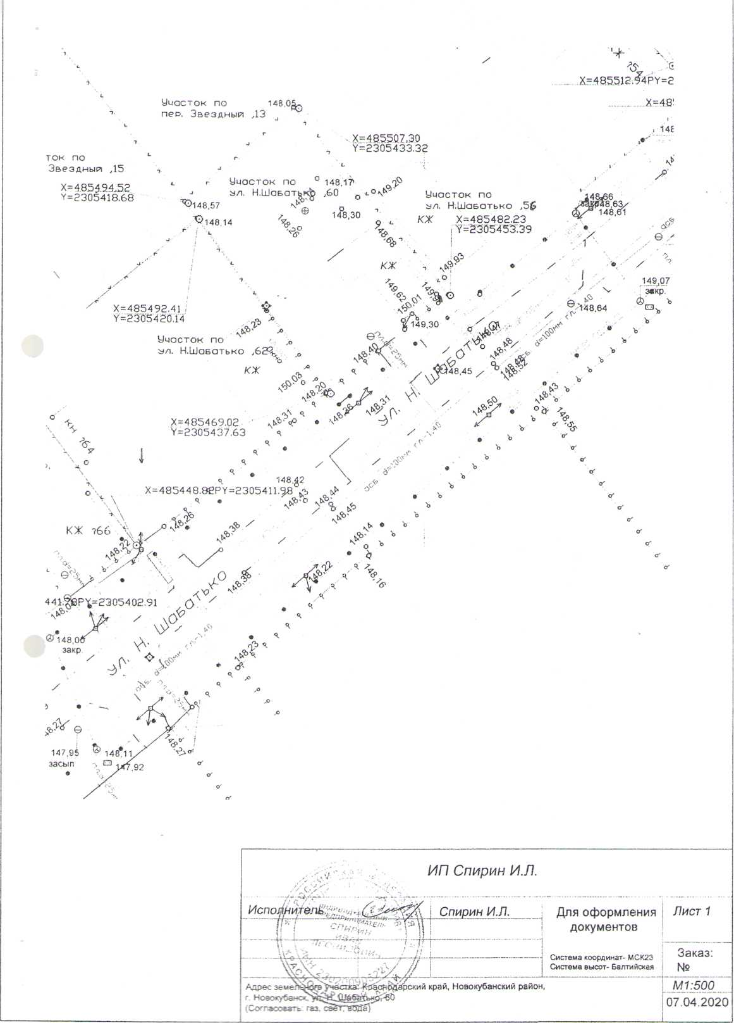

/\С

Согласовать через процедуру

Граница земельного участка

Участок по  
пер. ЗЬездныи , 13

Септик

Участок по

ул. Н, Шабатько , 56

Участ<

Х=485494. 52  
Y=23054l8Tb8-

Т*г305453Г39

ХМ85432, 41

Y=2305420. 14 уЯ

Участок по /  
ул, Н. Шабатько , 62

Схема планиробочно  
организации земелы

участка

\ /

Y==2305433. Зг\/

Участок по  
пер, 13Ьездныи , 15

- С ‘

,?У/Фу

/ * у

I Все размера дана 5 метрах

1. Кадастробый номер земельного участка 23:21:0401010:512
2. Площадь земельного участка 640 кб.м
3. Площадь застройки земельного участка 100,5 к6.м
4. Процент застройки земельного участка 16%

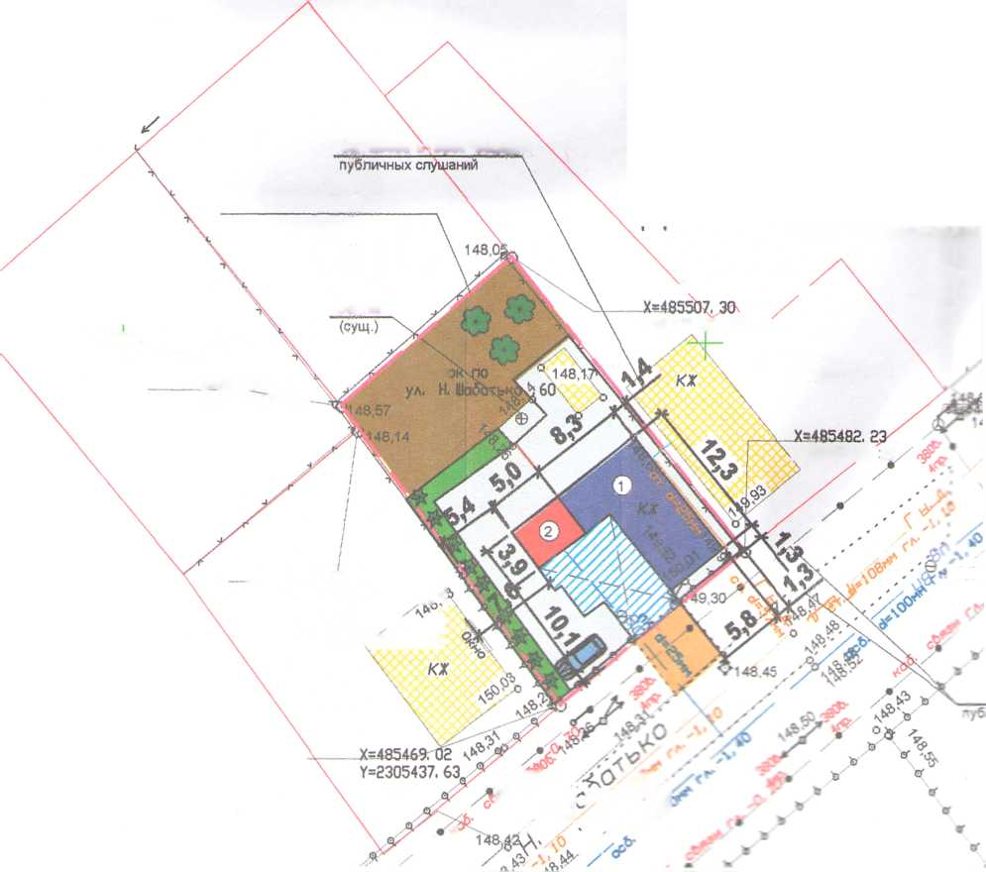

мной

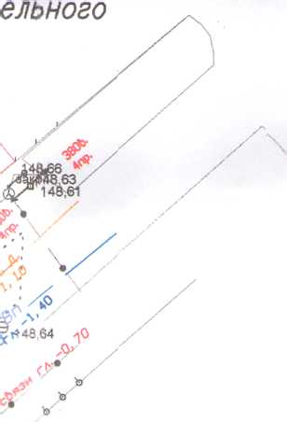

ч У  
NJ|

х Согласовать через процедуру

публичных слушаний

ь

8Г

ОТ

9

«Г

гГ

|  |  |
| --- | --- |
| ф | - люк канализации |
| © | - люк водопровода |
| — в | ■ - водопровод |
| к | - - канализация |
| Г | - газопровод |
| 0 | - дерево |
| \А | - опора НЭП |

граница земельного участка

- слаботочные сети

— - лзп



* существующий (реконструируемый) жилой дом
* бетон/плитка
* клумбы/газоны/озеленение
* огород
* гравий



- существующие объекты капитального строительства



* новая пристройка
* существующие навесы

ф - деревъя/объекты садоводства  
* - кустарники/обьекты благоустройства

|  |  |  |  |  |  |  |  |  |  |
| --- | --- | --- | --- | --- | --- | --- | --- | --- | --- |
|  |  |  |  |  |  | 2251-321-ПЗУ | | | |
|  |  |  |  |  |  |
|  |  |  |  |  |  | Адрес: 3. Новокубанск ул Н. Шабатько, 60 Заказчик гр Лобов СВ. | | | |
|  |  |  |  | р |  |
| Изм. | Колуч. | Лист | It док | гЛР9п\ J | Дата |
| Разработал | | Кравченко | |  |  | Графическое описание обоснования для разрешения на отклонением от предельных параметров | Стадия | Лист | Листов |
|  | |  | | \ |  | П | 1 | 1 |
|  | |  | | [) |  |
|  | |  | |  | ) | Схема планировочной организации земельного участка М1:500 | МУП У КС  Новокубанского района | | |
| Н контр. | | Кедя | | tw, | 1 |
| ГИП | | Кедя | |  |  |